島根県奥出雲町は、広島県と鳥取県に接する中国山地の山間の町です。
島根県 奥出雲町 地域おこし協力隊 ～田舎で生きるチャレンジャー～ 募集要項
古事記に登場するヤマタノオロチ退治神話の里で、スサノオノミコトが降臨したと伝えられる出雲神話発祥の地で、神話ゆかりの場所が数多く残されています。また、古くから「たたら製鉄」で栄え、製鉄に使われる砂鉄を採取するために行われた野山を切り崩す「かんな流し」で形成された独特の美しい棚田景観を有しています。
そして今もなお、世界で唯一「たたら製鉄」の操業が行われ、日本刀の原料となる「」が生産され、全国の刀匠に供給されています。
また、自然豊かな環境と山陰独特の気候に育まれるコシヒカリは、東の「魚沼」西の「仁多米」といわれるほど美味しく、献上米にもなっています。
奥出雲町では、「田舎で生きる」チャレンジ人材を求めています。3年間の任期を通じ、地域住民の皆さんとの交流を深め、町の資源を活かして「まちづくり」をする仕事を行いながら、ご自身の「奥出雲での暮らし」を実現していただきます。
人口12,800人の小さな町ですが、これまで23名の協力隊の皆さんが活躍され、町の課題解決に当たり約4割の皆さんが退任後も、町に残り活動されています。
このほか、新規就農による田舎暮らし、古民家を利用した体験民泊、地域資源を活かした蕎麦屋の開店など、地域に溶け込んだ「奥出雲暮らし」を先輩方は実現されています。
この度、募集する協力隊員の業務は、町の課題を町職員や町民の皆さん、団体の方々と共に、ご自身のこれまでの経験を活かし奥出雲町の課題に個人事業主として当たっていただく「委託型」の隊員です。
隊員は希望により、起業・創業を実践的にサポートする「奥出雲仕事塾」の受講により専門アドバイザーの助言を受けることができます。
また、協力隊任期満了後に町内で起業する場合には起業支援補助金（1人当り上限100万円）を受けることができます。
自分の得意分野や関心のあることに取り組んでみたい方、
是非、奥出雲での暮らしと仕事にチャレンジしてみませんか？
皆様のご応募をお待ちしております。

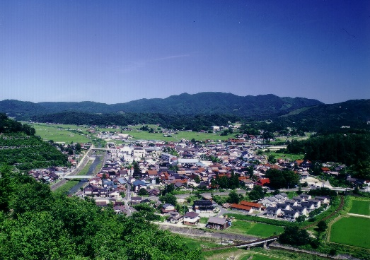
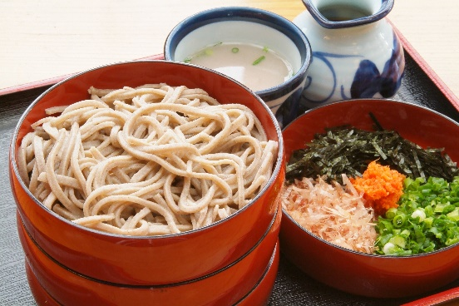
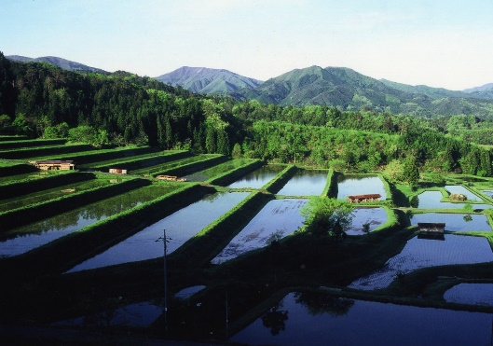
ソウルフード「奥出雲そば」
棚田100選「大原新田」
山間のまち「横田盆地」
委託型 | しごとづくりコーディネーター  ＪＲ木次線応援隊  ご縁の国ウエディングプランナー（結婚式プランナー）
募集する業務は以下のとおりです。

【委託型の募集要項】
業務名 | しごとづくりコーディネーター
雇用関係 | なし
業務概要 | - 共通業務  奥出雲町での暮らしや仕事を実体験しながら、町内外に発信して頂きます。  - 個別業務  雇用契約のない委託型の協力隊員で、平成30年5月にオープンした「奥出雲町起業・創業支援施設」を拠点に活動していただきます。  活動いただく「奥出雲町起業・創業支援施設」は、古民家を奥出雲町らしく魅力的にリノベーションした施設で、起業・創業の活動支援と多様な産業の育成、ソフト系ＩＴ企業等のサテライトオフィスの誘致などを目的としています。施設に常駐する職員は協力隊員１名のみですが、役場担当課と密に連携を取り、地域のしごとづくりの活動を進めていきます。  業務は大きく分けて、  「奥出雲町起業・創業支援施設」の管理・運営、  企業合宿のコーディネート  地域貢献事業  具体的には、施設への入居者募集と管理・運営を行い、IT企業を中心とした企業の開発合宿のコーディネートと受入れ、IT企業やIT人材誘致のための広報営業活動、地域貢献事業として、施設を活用して地域と連携した活動を行います。また、それぞれの活動をWEBやSNSを使い広く情報発信していただきます。  地域の産業創出や活性化に熱い情熱を有し、新しい発想で奥出雲の資源を活用したしごとをつくり、奥出雲の未来を一緒に考えてくださる方のご応募をお待ちしています。
募集対象 | ○ 共通要件  (1)三大都市圏をはじめとする都市地域等（過疎・山村・離島・半島など条件不利地域に該当しない市町村）から奥出雲町に住民票を移し居住する方  (2)地域の住民と協力しながら活動に取り組める方  (3)任期満了後も引き続き奥出雲町への定住を目指す方  (4)普通自動車免許を有する方  (5)土日及び祝日のイベントや夜間の会議出席などに参加できる方  (6)町おこしや地域活性化に関心を持ち、意欲を持って取り組める方  (7)パソコン（ワード・エクセル・パワーポイント・メール・ＳＮＳ等の基本操作）ができる方
募集人数 | 計１名
活動場所 | 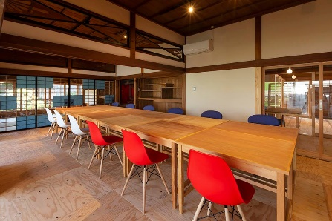  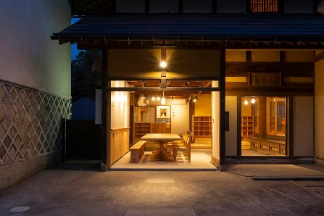  奥出雲町内（起業・創業支援施設 古民家オフィス みらいと奥出雲）
委嘱  期間 | 奥出雲町地域おこし協力隊として委嘱しますが、雇用契約及び雇用関係はありません。それぞれが個人事業主として業務委託を受けて、活動をして頂きます。  委託期間 委託開始から1年。最長3年間 ※平成３０年度から開始可
活動  報償金 | 月額208,000円
待遇・福利厚生 | 雇用契約ではないため、福利厚生はありません。  国民健康保険および国民年金は自己加入となります。
申込受付  期間 | 随時募集受付（採用者決定次第募集を締め切ります。）  最終受付：平成３１年１月３１日まで
その他 | 活動に必要な経費として、１年度あたり150万円の範囲内で補助金として交付します。※申請・交付は補助要綱に基づいて手続きを行う必要があります。
審査方法 | 提出書類：(1)指定の応募用紙（兼履歴書）、(2)住民票  【第１次選考】書類審査  ※随時受付し審査結果を応募者全員に文書で通知します。  【第２次選考】選考試験（面接試験等）  第1次合格者を対象に、随時、奥出雲町において第2次選考試験（面接試験等）を実施します。詳細は１次審査結果を通知する際にお知らせします。採用決定者には書面にて通知します。  なお、(1)、(2)に加えて、事業提案書の提出をして頂きます。第2次選考においては提出頂いた事業提案書に基づき、事業提案（プレゼンテーション）をして頂きます。  (3)事業提案書  ※事業提案書は様式を定めませんが、以下の事項を記入してください。  ・事業の概要（自身が提案実施されたい事業内容と活動費の収支計画）  ・事業実施によってもたらされる本町への貢献内容や効果など
参考URL | 奥出雲町HP  http://www.town.okuizumo.shimane.jp/（検索：奥出雲町）  奥出雲町移住定住HP  https://deep-town-okuizumo.jp/（検索：奥出雲町 ディープ）

業務名 | ＪＲ木次線応援隊
雇用関係 | なし
業務概要 | - 共通業務  奥出雲町での暮らしや仕事を実体験しながら、町内外に発信して頂きます。  - 個別業務  ＪＲ木次線はＪＲ西日本でも2番目にローカルな路線です。  一級河川斐伊川に沿うように走り、三段式スイッチバックで一気に広島県境を超えていきます。  日本の原風景とも言われる美しい景色を車窓から眺めながら、ローカル線を活用した利用客の増加を目指した活動に従事頂きます。  通常ダイヤ便を活用した乗客へのサービス、企画列車の企画運営、観光トロッコ列車「奥出雲おろち号」を利用した沿線観光イベントなど、美しい風景を活かした木次線の魅力を発信していただきます。  活動拠点は全国でも珍しい社殿づくりの出雲横田駅周辺にある観光案内所を拠点に、駅周辺の資源を活かしたイベントや、乗降客の案内、沿線集落と協力した修景づくりなど地元住民さんと連携し幅広い魅力を高めて頂きます。
募集対象 | ○ 共通要件  (1)三大都市圏をはじめとする都市地域等（過疎・山村・離島・半島など条件不利地域に該当しない市町村）から奥出雲町に住民票を移し居住する方  (2)地域の住民と協力しながら活動に取り組める方  (3)任期満了後も引き続き奥出雲町への定住を目指す方  (4)普通自動車免許を有する方  (5)土日及び祝日のイベントや夜間の会議出席などに参加できる方  (6)町おこしや地域活性化に関心を持ち、意欲を持って取り組める方  (7)パソコン（ワード・エクセル・パワーポイント・メール・ＳＮＳ等の基本操作）ができる方
募集人数 | 計１名
活動場所 | 奥出雲町内他（ＪＲ木次線沿線）
委嘱  期間 | 奥出雲町地域おこし協力隊として委嘱しますが、雇用契約及び雇用関係はありません。それぞれが個人事業主として業務委託を受けて、活動をして頂きます。  委託期間  平成31年4月1日（予定）～平成32年3月31日です。  1年度ごとの実績に応じ審査があり、最長平成34年3月31日まで延長があります。
活動  報償金 | 月額208,000円
待遇・福利厚生 | 雇用契約ではないため、福利厚生はありません。  国民健康保険および国民年金は自己加入となります。
申込受付  期間 | 平成30年9月１日（土）～平成31年1月31日（木）
その他 | 活動に必要な経費として、１年度あたり150万円の範囲内で補助金として交付します。※申請・交付は補助要綱に基づいて手続きを行う必要があります。
審査方法 | 提出書類：(1)指定の応募用紙（兼履歴書）、(2)住民票  【第１次選考】書類審査  ※2月上旬に書類審査結果を応募者全員に文書で通知します。  【第２次選考】選考試験（面接試験等）  第1次合格者を対象に、2月中旬に奥出雲町において第2次選考試験（面接試験等）を実施します。詳細は１次審査結果を通知する際にお知らせします。採用決定者には、2月下旬に書面にて通知します。  なお、(1)、(2)に加えて、事業提案書の提出をして頂きます。第2次選考においては提出頂いた事業提案書に基づき、事業提案（プレゼンテーション）をして頂きます。  (3)事業提案書  ※事業提案書は様式を定めませんが、以下の事項を記入してください。  ・事業の概要（自身が提案実施されたい事業内容と活動費の収支計画）  ・事業実施によってもたらされる本町への貢献内容や効果など
参考URL | 奥出雲町HP  http://www.town.okuizumo.shimane.jp/（検索：奥出雲町）  奥出雲町移住定住HP  https://deep-town-okuizumo.jp/（検索：奥出雲町 ディープ）

業務名 | ご縁の国ウエディングプランナー（結婚式プランナー）
雇用関係 | なし
業務概要 | - 共通業務  奥出雲町での暮らしや仕事を実体験しながら、町内外に発信して頂きます。  - 個別業務  奥出雲町は豊かな自然と歴史文化を併せ持つ神話とロマンの里です。  古事記・日本書紀に書かれた「ヤマタノオロチ退治」伝説に、スサノオノミコトが荒ぶるオロチからイナタ姫を助け結ばれたとされる出雲神話発祥の地で、日本で最も古い“恋愛結婚”の里であることから、このイメージを活かし「×プロジェクト事業」等で出会いから育まれたご縁から至る結婚式を奥出雲町の景勝地などを活かしプロデュースするプランナーです。  【企画提案・営業等】  ・奥出雲町の歴史や文化、景観等を活用した魅力的なプランの企画及び営業  ・お客様の意見や要望を伺い、喜んでいただける最善の結婚式案を企画し提案する  【事前準備等】  ・結婚式の日程、予算、式の詳細（会場、式の進行、料理、衣装、BGM、式場のレイアウト等）をお客様の要望を聞きながら詰めていき、関係団体への指示及び調整  ・お客様の要望（引き出物選び、新婦ヘアーメイク相談）等への対応  【結婚式の準備等】  ・事前準備内容の確認、司会者の選定・手配や、照明・音響の委託発注、料理の手配などをスタッフに正確に指示  【必要な免許資格等】※募集条件における必須事項ではなく、参考表示  ・国家資格なし  ・関係団体資格  全米ブライダルコンサルタント協会（ABC協会）認定資格  日本ブライダル事業振興会（BIA）認定資格
募集対象 | ○ 共通要件  (1)三大都市圏をはじめとする都市地域等（過疎・山村・離島・半島など条件不利地域に該当しない市町村）から奥出雲町に住民票を移し居住する方  (2)地域の住民と協力しながら活動に取り組める方  (3)任期満了後も引き続き奥出雲町への定住を目指す方  (4)普通自動車免許を有する方  (5)土日及び祝日のイベントや夜間の会議出席などに参加できる方  (6)町おこしや地域活性化に関心を持ち、意欲を持って取り組める方  (7)パソコン（ワード・エクセル・パワーポイント・メール・ＳＮＳ等の基本操作）ができる方
募集人数 | 計１名
活動場所 | 奥出雲町内
委嘱  期間 | 奥出雲町地域おこし協力隊として委嘱しますが、雇用契約及び雇用関係はありません。それぞれが個人事業主として業務委託を受けて、活動をして頂きます。  委託期間  平成31年4月1日（予定）～平成32年3月31日です。  1年度ごとの実績に応じ審査があり、最長平成34年3月31日まで延長があります。
活動  報償金 | 月額208,000円
待遇・福利厚生 | 雇用契約ではないため、福利厚生はありません。  国民健康保険および国民年金は自己加入となります。
申込受付  期間 | 平成30年9月１日（土）～平成31年1月31日（木）
その他 | 活動に必要な経費として、１年度あたり150万円の範囲内で補助金として交付します。※申請・交付は補助要綱に基づいて手続きを行う必要があります。
審査方法 | 提出書類：(1)指定の応募用紙（兼履歴書）、(2)住民票  【第１次選考】書類審査  ※2月上旬に書類審査結果を応募者全員に文書で通知します。  【第２次選考】選考試験（面接試験等）  第1次合格者を対象に、2月中旬に奥出雲町において第2次選考試験（面接試験等）を実施します。詳細は１次審査結果を通知する際にお知らせします。採用決定者には、2月下旬に書面にて通知します。  なお、(1)、(2)に加えて、事業提案書の提出をして頂きます。第2次選考においては提出頂いた事業提案書に基づき、事業提案（プレゼンテーション）をして頂きます。  (3)事業提案書  ※事業提案書は様式を定めませんが、以下の事項を記入してください。  ・事業の概要（自身が提案実施されたい事業内容と活動費の収支計画）  ・事業実施によってもたらされる本町への貢献内容や効果など
参考URL | 奥出雲町HP  http://www.town.okuizumo.shimane.jp/（検索：奥出雲町）  奥出雲町移住定住HP  https://deep-town-okuizumo.jp/（検索：奥出雲町 ディープ）

